12 – 15 мая
Тема урока : «Опера "Руслан и Людмила"»
Ребята, здравствуйте! У нас с вами урок музыки.
Сегодня мы впервые будем знакомиться с оперой «Руслан и Людмила», которую сочинил М.И.Глинка.
Приступаем к изучению нового материала.
- Просмотрите видеоурок: https://www.youtube.com/watch?v=2JjnXb8XP0E&list=PLvtJKssE5Nrg4D7GTAhEhQRCH_GwrGiGb&index=21
Если у вас не получилось посмотреть видеоурок, то изучите предложенный теоретический материал, который находится после задания.
2. Выполните задание:
-ребята, посмотрите фрагменты оперы "Руслан и Людмила" М.И. Глинки. Ссылки на просмотр находятся в тексте теоретического материала.
Зачетных работ по музыке на этой неделе нет.

Теоретический материал
Наш сегодняшний урок я хочу начать хорошо известными поэтическими строчками:
У лукоморья дуб зелёный;
Златая цепь на дубе том:
И днём и ночью кот учёный,
Всё ходит по цепи кругом…
Идёт направо — песнь заводит,
Налево — сказку говорит.
Там чудеса: там леший бродит,
Русалка на ветвях сидит;
Там на неведомых дорожках
Следы невиданных зверей;
Избушка там на курьих ножках
Стоит без окон, без дверей…

Ребята, а знаете ли вы, какому поэту принадлежат эти строки?
Правильно, А.С. Пушкину
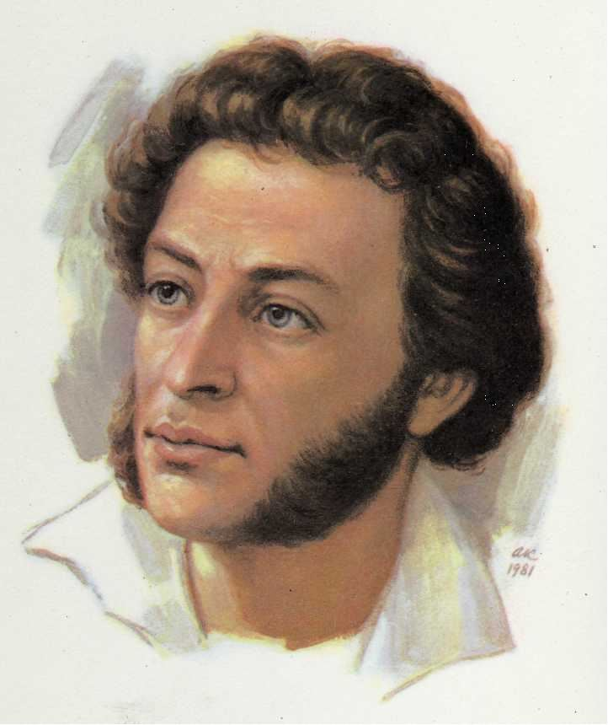
Когда А.С.Пушкину было всего 20 лет, он написал поэму «Руслан и Людмила».
Это первая законченная поэма Александра Сергеевича Пушкина; волшебная сказка, вдохновлённая древнерусскими былинами.
Ребята, а как вы думаете, где можно посмотреть спектакли? Как называются эти места?
Верно- театры! Давайте представим, что мы с вами попали в театр.
А как вы думаете, что можно посмотреть в музыкальном театре?
Оперу, сказку, балет можно?
Конечно можно!
Поэма - сказка «Руслан и Людмила» была прочитана русским композитором М.И.Глинкой.
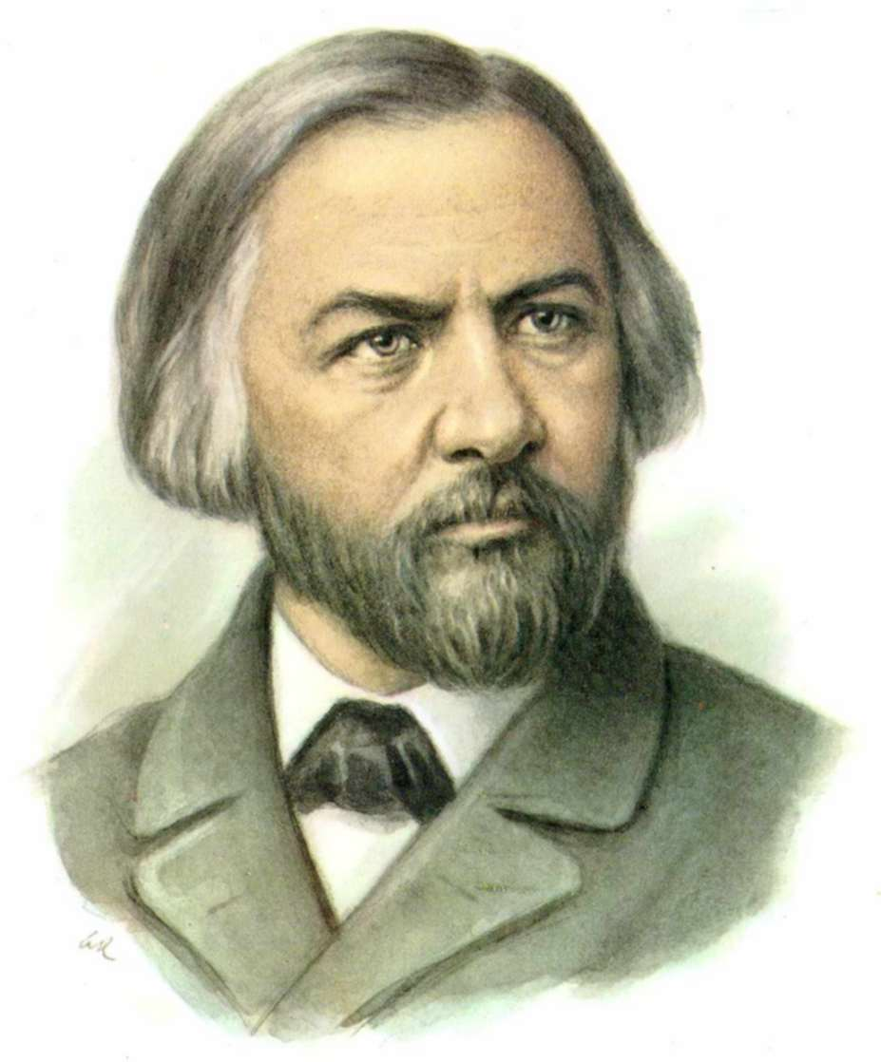
Он написал по сюжету поэмы А.С. Пушкина оперу, которая так и называется «Руслан и Людмила». А что же такое опера? Вспомним из прошлых уроков.

Опера — музыкальный спектакль, где действующие лица не говорят а поют в сопровождении оркестра.

Исходя из всего вышеперечисленного, мы с вами делаем вывод, что тема нашего урока: «Опера М.И. Глинки «Руслан и Людмила».

Ещё при жизни великого поэта М.И. Глинка задумал написать оперу «Руслан и Людмила», надеясь на взаимное сотрудничество.
Но, к сожалению, трагическая гибель Пушкина помешала осуществлению этой мечты. Опера была написана после смерти Пушкина. Посмотрите, как изобразил художник Илья Репин Михаила Ивановича Глинку в период сочинения оперы "Руслан и Людмила":
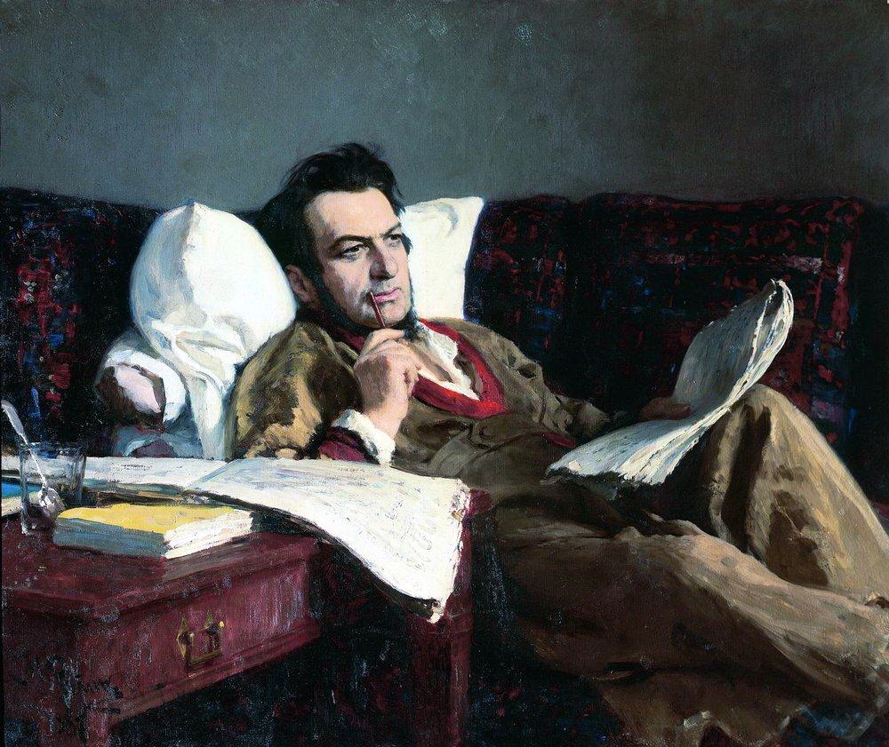
Возникла опера боле 400 лет тому назад в Италии. В переводе с итальянского слово «опера» означает буквально труд, сочинение, дело. В создании оперы принимают участие очень много людей. Это писатели, музыканты, художники, оперные артисты (певцы).
Ребята, что, по-вашему, является главным в опере? Без чего опера будет простым спектаклем?
Конечно же без музыки! Ради неё мы идем в оперный театр.

Опера начинается со сцены свадебного пира:
Киевский князь Светозар выдаёт свою дочь Людмилу замуж за храброго витязя Руслана. Вдруг веселье прерывается, раздаются сильные удары грома, наступает полная темнота. Гости в страхе замирают на месте… Когда вновь становится светло, все с ужасом видят, что Людмила исчезла. Это волшебник Черномор похитил её и унёс в свой заколдованный замок.
(данную сцену вы можете посмотреть по следующей ссылке: https://www.youtube.com/watch?v=zvMElkUATX0 )

Все имеет свое начало. Так же его имеют и произведения. А знаете, как называется инструментальное вступление к музыкальному театральному спектаклю, например, опере или балету?
-УВЕРТЮРА!
Сейчас мы с вами послушаем фрагмент увертюры «Руслан и Людмила» русского композитора М.И.Глинки. (https://www.youtube.com/watch?v=F6MI3S2ZFWo)
Ребята, поразмышляйте (про себя) и попробуйте ответить на следующие вопросы:
Каков характер произведения? Что вы представляли себе, слушая увертюру к опере «Руслан и Людмила»?

-Молодцы, вот такой праздничной, победной, богатырской, торжественной музыкой начинается опера .
Послушайте фрагмент из арии Руслана. (https://www.youtube.com/watch?v=qJyeulDf9XM)
Вновь поразмышляйте про себя, подумайте, какая музыка по характеру? Каким вы представили себе Руслана?
-Что мы можем сказать о герое благодаря такой музыкальной характеристике?
Я вам подскажу: «Что он полон решимости на борьбу, что он храбр и отважен».
Вспомним, ребята, что человек, который исполняет произведение один – это СОЛИСТ!

Добро в сказке борется со злом. Кто олицетворяет силы зла в поэме А.С. Пушкина?
Коварный, злобный Черномор,
Семейства нашего позор,
Рожденный карлой, с бородою...
...Умен, как бес, и зол ужасно.
Притом же, знай, к моей беде,
В его чудесной бороде
Таится сила роковая...
Так описывает Черномора в своей поэме А.С. Пушкин.
Как вы думаете, какая музыка должна быть у злых сил?
Верно! Музыка должна звучать грозно, резко, отрывисто.

Теперь послушаем и посмотрим, как характеризует Черномора сам композитор.
видео «Марш Черномора»
(https://www.youtube.com/watch?v=jMtevtgAJ6U)
-Какими чертами характера обладает Черномор? (коварство, злоба, ненависть, стремление к богатству, жажда наживы).

А как вы думаете, какой музыкой у Глинки заканчивается опера?
Сейчас мы с вами это узнаем!

видеофрагмент "Финал"
(https://www.youtube.com/watch?v=p1-jOuTmJQI)
Как звучал финал оперы?
(Она такая же, как в начале: торжественная, радостная, мажорная).
Кто исполняет это произведение ?
(хор).

Мы сегодня прикоснулись к музыке Глинки, такой недосягаемой и доступной, и открыли её для себя с новой стороны.
Русская музыка неразрывно связана с великими традициями русской классической литературы. Русская опера всё время ориентируется на Пушкина. И одним из произведений является «Руслан и Людмила» - былинно – эпическая опера Глинки. Секрет её популярности, её долголетия в том, что она написана двумя гениями – авторами сюжета и музыки. Слово Пушкина по – особому открывается через сочинение Глинки. Думаю, сегодня мы в этом убедились.

